[Microsoft Teams pour étudiants]
Objectif du document : Former les étudiants à travailler efficacement avec Microsoft Teams.

Préparé par :
Denis Perron – Technicien principal en Technologie de l’information – École de gestion Telfer

Avec la collaboration de :
Jean-Philippe Seguin – Technicien principal en Technologie de l’information – École de gestion Telfer
Alexandre Belanger – Technicien principal en Technologie de l’information – École de gestion Telfer
Philip Beaulieu – Gestionnaire, Service de support en technique de l'information – École de gestion Telfer
Jeffrey Lanthier – Gestionnaire principal, services de soutien informatique – École de gestion Telfer
Abdul H. Kane – Concepteur pédagogique – École de gestion Telfer

Traduction et révision :
Cynthia Coutu Ross – Technicienne en bibliothèque spécialisé – Bibliothèque de l'Université d'Ottawa
Pierre Renaud – Spécialiste en gestion de contenu Web – Bibliothèque de l'Université d'Ottawa

Remerciement spéciale :
Cecilia Tellis – Chef, Conception et sensibilisation – Bibliothèque de l'Université d'Ottawa
Joey Kilbride – Développeur Web – École de gestion Telfer

Introduction

Qu’est-ce que Microsoft Teams
- Microsoft Teams (MS Teams) est un hub numérique qui rassemble les conversations, le contenu, les devoirs et les applications en un seul endroit. Il peut être utilisé par les professeurs et les assistants d’enseignement pour organiser des réunions et des conférences en ligne.

- Au sein de MS Teams, les étudiants peuvent dialoguer rapidement avec les professeurs et avec d’autres étudiants, partager des fichiers, créer un bloc-notes OneNote pour la classe, voir leurs devoirs et leurs notes.

Comment utiliser Microsoft Teams

Télécharger Microsoft Teams
- L’application de bureau offre une plus grande compatibilité. (Voir Configuration matérielle requise)
Le service de technologies de l’information de Telfer supporte uniquement l’application de bureau.

- Tous les étudiants inscrits à un programme d’études de l’Université d’Ottawa ont accès à MS Teams et doivent se connecter en utilisant leurs identifiants uoAccès.

Accéder à votre classe Teams
- Après avoir été invité à vous joindre à une classe Teams, vous recevrez un message de bienvenue dans votre courriel de l’Université d’Ottawa.
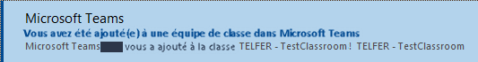

- Connectez-vous à MS Teams en utilisant vos identifiants uoAccès.

- Vous serez redirigé vers le site web de l’Université d’Ottawa et vous devrez saisir votre mot de passe.
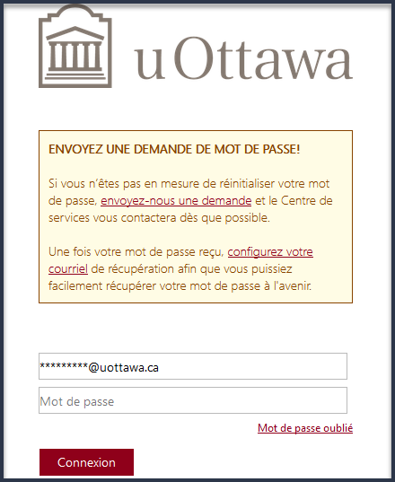

- Une fois connecté, sélectionnez Équipes qui se situe dans le menu de navigation à gauche de l’écran.
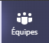

- Toutes les classes auxquelles vous êtes inscrites vont s’afficher ici.
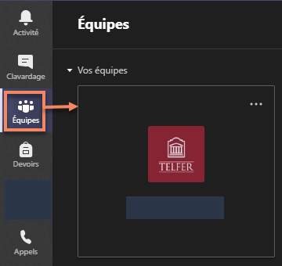

- Si vous ne voyez pas votre cours, veuillez contacter votre professeur pour y être ajouté manuellement.

Réunions

Rejoindre une réunion sur Teams:
Il est important de toujours valider l’adresse courriel de l’expéditeur avant de cliquer sur son lien.
Votre invitation pour rejoindre une réunion pour une classe viendra directement de votre professeur ou de « Nom_de_la_classe@uottawa.onmicrosoft.com ».
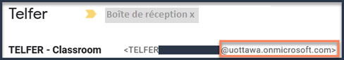
Tous les liens Rejoindre la réunion Microsoft Teams commencent par l’adresse « https://teams.microsoft.com/… ».
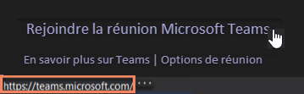

- Lors d’une invitation à une réunion, cliquez sur Rejoindre la réunion Microsoft Teams.
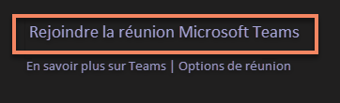

- Sélectionnez l’une des méthodes autorisées pour démarrer l’application.
  - Lancer maintenant pour démarrer l’application et procéder à une connexion sécurisée.
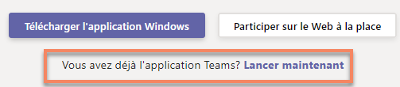

  - (Fenêtre contextuelle) Sous Lancement de l’application sélectionner Microsoft Teams et Ouvrir le lien.
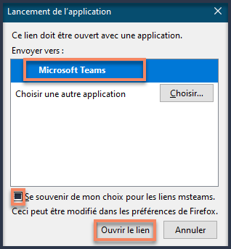
À noter : Vous pouvez sélectionner la case Se souvenir de mon choix pour les liens MS teams pour éviter que cette fenêtre ne réapparaisse.

- Si, à cette étape, vous vous connectez pour la première fois à l’application, connectez-vous en utilisant vos identifiants uoAccès.
Voir Accéder à votre classe Teams ci-dessus pour une description étape par étape.

- Choisissez les paramètres audio et vidéo que vous voulez (certains de ces paramètres peuvent avoir été définis par défaut par le professeur).
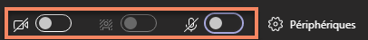

- Sélectionnez Se joindre maintenant pour participer à la réunion.
- Visionnez la vidéo “Rejoindre une réunion Teams” (1 h 31 mins)

Que faire pendant une réunion
Pendant une réunion, vous pouvez déplacer le curseur sur l’écran pour faire apparaître la barre d’outils des différentes options offerts par Teams.
Certaines des options les plus utilisées seront expliquées en détail ci-dessous :

Barre d'outils de contrôle des réunions: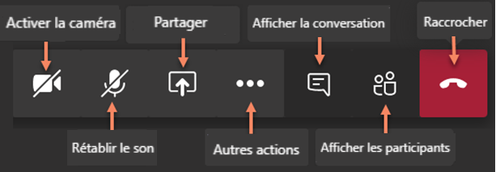 | Autres d'actions : 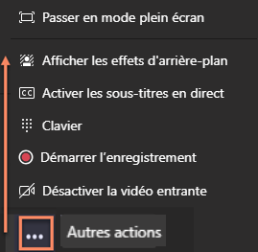

- Gérez les paramètres audio
  - Cliquez sur Autres actions et choisir Afficher les paramètres de l’appareil.

  - Vérifiez et modifiez les paramètres des périphériques de votre appareil en sélectionnant Périphériques audio, haut-parleur, micro et caméra.
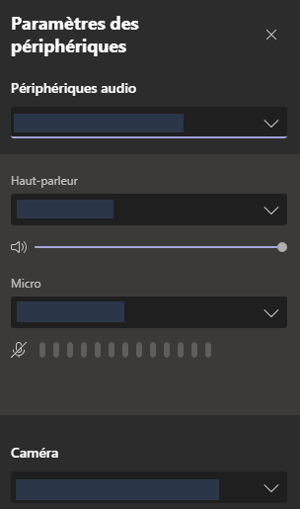
À noter : Si votre appareil n’est pas détecté, vous pouvez essayer de le reconnecter.

- Partagez votre écran
Il est recommandé de demander à votre professeur avant de partager votre écran.
Si l'option n'est pas disponible, votre professeur a peut-être désactivé cette fonction.
  - Pour partager votre écran pendant une réunion, sélectionnez Partager qui apparaît sur la barre d’outils.
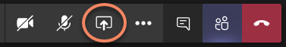

  - Ensuite, vous avez le choix de présenter l’ensemble de votre bureau ou une fenêtre ou une application spécifique.
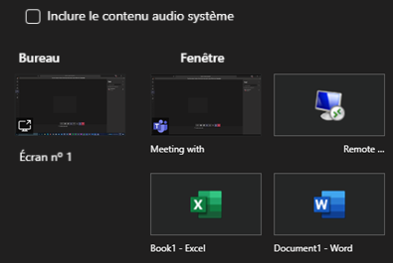
À noter : Si vous utilisez MS Teams sur le Web, certaines fonctions ne sont pas offertes. Il est préférable de télécharger l’application pour avoir accès à toutes les fonctionnalités.

  - (Optionnel) Partager l’audio système
    - Pour partager le contenu audio système, sélectionnez Partager dans vos paramètres de contrôle puis Inclure le contenu audio système.
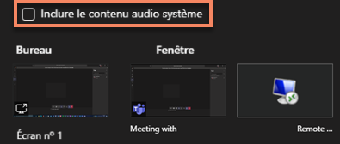
À noter : Le contenu audio système et les notifications seront inclus dans la réunion.

  - Pour mettre fin au partage de votre écran, accédez aux paramètres de votre réunion et cliquez le bouton Arrêter le partage.
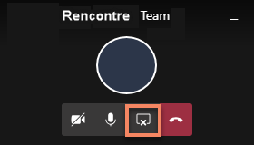
    - Regardez la vidéo « Afficher votre écran lors d’une réunion » (00:47 mins)

- Clavardez avec un professeur ou d’autres étudiants
  - Cliquez sur Montrer la conversation pour faire apparaître l'interface du clavardage.

  - Le menu déroulant du clavardage apparaîtra sur le côté droit de l’écran.
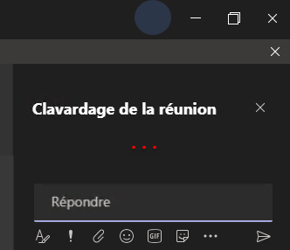
À noter : Consultez la section Bonnes pratiques et dépannage si le clavardage ne fonctionne pas pour vous.

- Effectuer plusieurs tâches dans une équipe Teams
    - Regarder la vidéo « Naviguer pendant une réunion Teams » (00:51 mins)

- Ajuster votre affichage pendant une réunion Teams

- Modifier l’arrière-plan pour une réunion Teams
Si vous activez votre caméra pendant une réunion, vous pouvez ajouter un peu de fantaisie en sélectionnant d’afficher un des arrière-plans offerts par Teams.
  - Cliquez sur Autres d'actions et sélectionnez Afficher les effets d’arrière-plan.
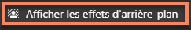

  - Sélectionnez l'un des paramètres d'arrière-plan prédéfinis. Cela inclut Aucun/Restaurer pour revenir à la normale et Flou comme premières options.
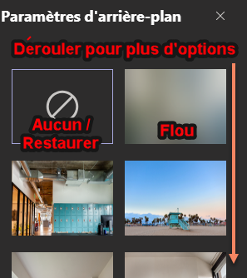

- Tableau blanc dans une réunion Microsoft Teams
- Seul un présentateur peut ouvrir l'application « tableau blanc ». Il peut choisir de le mettre en lecture seule (option accessible uniquement via l'application).
À noter : Il est important de faire preuve de respect et de ne pas écrire sur le tableau blanc sans en demander préalablement l'autorisation au professeur.

- Raccourcis clavier de Microsoft Teams

Enregistrements

Enregisterement d’une reunion

L'enregistrement d'une réunion ne peut se faire que par l'organisateur de la réunion. Cette option ne sera pas disponible pour les étudiants (et les autres membres).
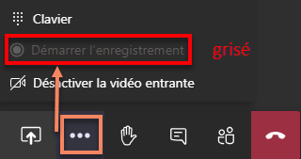

Les professeurs peuvent affecter le rôle de présentateur à n’importe quel autre utilisateur (tel qu'un assistant d'enseignement) pour qu'il puisse enregistrer la réunion.

*** NOTE IMPORTANTE : Certaines fonctions ne seront pas disponibles si votre professeur ou son assistant ne vous y donne pas accès. Veuillez contacter votre professeur ou assistant d'enseignement pour demander l’accès. ***

Si votre professeur choisit d'enregistrer la réunion de classe :

- Un message s’affichera en haut de la page MS Teams pour vous aviser.
À noter : Lien vers la Politique de confidentialité au sujet de l'enregistrement des réunions.

- Une fois l'enregistrement arrêté, un message s’affichera vous avisant que l’enregistrement sera sauvegardé.
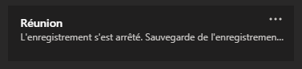
À noter : Le temps nécessaire pour la sauvegarde de l’enregistrement dépend de la taille du fichier.

- Une fois terminé, l'enregistrement apparaîtra dans la section clavardage de la réunion (normalement Général).
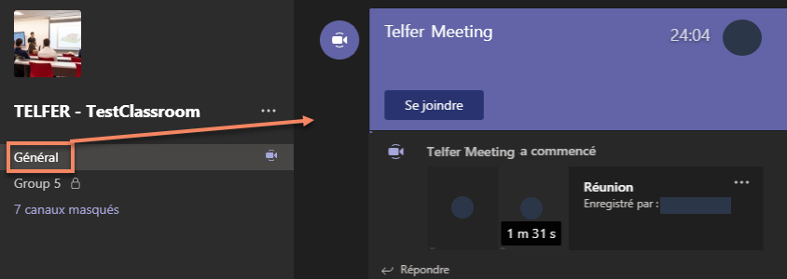

Visionner et partager l'enregistrement d'une réunion
Lorsqu'un enregistrement est terminé, les étudiants n'y auront pas accès tant que l'organisateur n'aura pas autorisé l’accès.

- À partir de l'enregistrement disponible dans la section clavardage, cliquez sur le bouton Autres d'actions situé à côté de l'enregistrement pour accéder aux options disponibles.
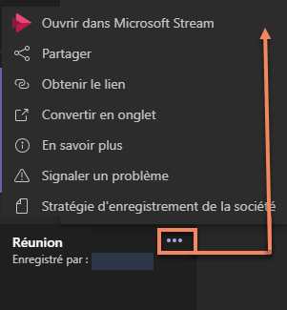

- Sélectionnez Ouvrir dans Microsoft Stream pour visualiser l'enregistrement.
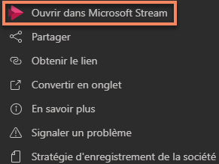
À noter : Connectez-vous avec vos identifiants uoAccess.

- Le bouton Partager n'est accessible qu'à l'organisateur ou à un utilisateur autorisé dans Microsoft Stream
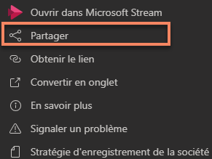
À noter : Seuls les propriétaires peuvent partager l’enregistrement de la réunion.

- L'option Obtenir le lien vous permet de copier rapidement le lien.
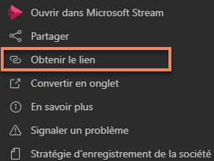

  - Cliquez sur le bouton Copier pour saisir automatiquement l'intégralité du lien de l’enregistrement.
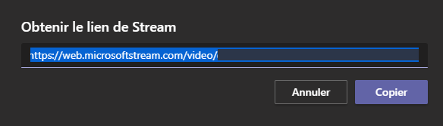

- Les utilisateurs devront toujours se connecter à un compte Microsoft Stream pour accéder à l'enregistrement
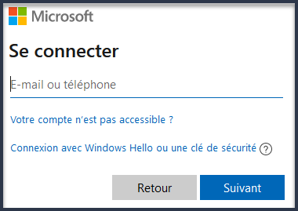
À noter : Seuls les étudiants avec des identifiants uoAccess peuvent visualiser l'enregistrement directement à partir de Microsoft Stream.

Télécharger un enregistrement
Une vidéo enregistrée ne peut être téléchargée dans Microsoft Stream que par l'organisateur, ou par un utilisateur autorisé.

- Connectez-vous à Microsoft Stream et visualisez votre enregistrement ou sélectionnez un enregistrement : Autres d'actions > Ouvrir dans Microsoft Stream.
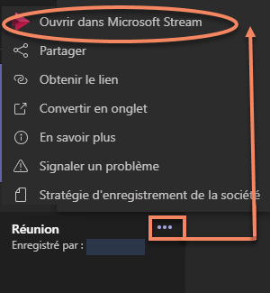
À noter : Connectez-vous avec vos identifiants uoAccess.

- Cliquez sur le bouton Autres d'actions et sélectionnez Télécharger la vidéo.
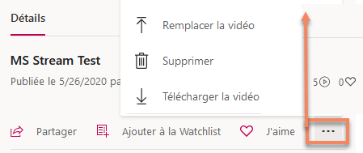
À noter : Une fois que vous aurez cliqué sur « Télécharger », le fichier sera automatiquement enregistré en format mp4.

Supprimer une réunion enregistrée
Une vidéo enregistrée ne peut être supprimée de Microsoft Stream que par l'organisateur ou un utilisateur autorisé.

Meilleures pratiques et dépannage

Audio et microphone
- Dans la barre d'outils de contrôle de la réunion, vérifier si votre microphone est activé.
Muet:
Non muet:
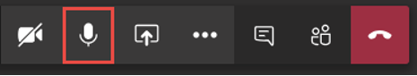

- Si vous avez des difficultés avec votre audio ou votre microphone, reconnectez l'appareil à votre ordinateur et assurez-vous qu’il apparaisse sous Afficher les paramètres de l'appareil.
Voir la section Gérez les paramètres audio pour plus de détails.

Vidéoconférence
- Positionnez la caméra à la hauteur des yeux. Pour une qualité d'image optimale, ne vous placez pas en arrière-plan d'une source de lumière vive ou d'une fenêtre.

- Si possible, utilisez une connexion internet par câble. Si vous utilisez une connexion sans fil, assurez-vous d'être à proximité de votre routeur pour maximiser la puissance du signal.

- Si vous constatez des coupures vidéo ou audio pendant un appel, vous pouvez modifier certains paramètres qui pourraient améliorer votre participation à une conférence :
  - Désactiver la caméra vidéo :
- Faites apparaître la barre d'outils de contrôle de la réunion en déplaçant votre souris sur l'écran.

- Cliquez sur l'icône de la caméra vidéo pour la désactiver.
Caméra activée

Camera désactivée

  - Désactiver la vidéo entrante
- Faites apparaître la barre d'outils de contrôle de la réunion, puis cliquer sur Autres d'actions .
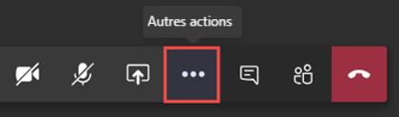

- Sélectionnez Désactiver la vidéo entrante.
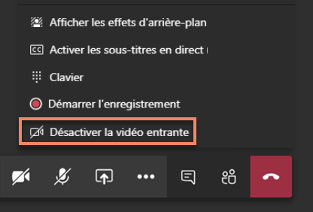

Clavardage et accès aux invités
- L’option Montrer la conversation permet aux étudiants et aux professeurs de discuter pendant la réunion. C'est également un moyen pour les professeurs de laisser des messages, des fichiers ou des liens pendant le cours.
- Si l’option Montrer la conversation ne fonctionne pas :
  - Votre professeur a désactivé la fonction clavardage
    - Si le professeur a désactivé le clavardage, vous pourrez faire apparaître l'interface Montrer la conversation mais vous ne pourrez pas clavarder.
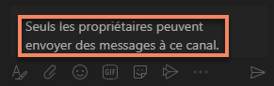

    - Contactez votre professeur pour discuter de la possibilité de réactiver les fonctions de clavardage de la réunion.
Vous pouvez envoyer un message privé à votre professeur en utilisant la fonction Rechercher ou saisir une commande qui se trouve en haut de MS Teams.
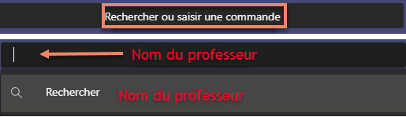
À noter : Bien que le clavardage soit utile, votre professeur peut demander à ne pas l’utiliser.
Nous vous encourageons à utiliser la méthode de communication préférée par le professeur (ex. : Courriel / Brightspace / Autre).

  - Vous vous êtes connecté en tant qu'invité.
    - Vous êtes identifié en tant qu’invité, si vous avez copié le lien d'un courriel et qu'on vous demande d'entrer un nom d'affichage.
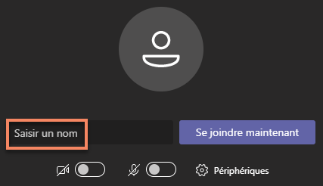

    - Les invités ont des accès à des fonctionnalités limitées. Vous ne pourrez pas cliquer sur Montrer les conversations ni discuter avec les autres étudiants ou le professeur.
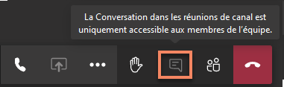
À noter : Pour éviter de participer à une réunion en tant qu'invité, voir la section Comment démarrer avec Microsoft Teams.

Retrait d’une classe sur Teams
Pour être retiré d'une classe sur Teams, il faut communiquer avec l'un des propriétaires.

- Dans la barre de navigation de gauche, cliquez sur Équipes.

- Cliquez sur la classe dont vous voulez être retiré et choisissez Autres d'options > Gérer l'équipe.
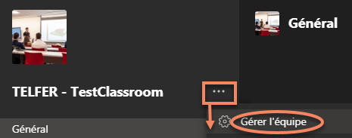

- Sous Membres, localisez les propriétaires. Le propriétaire sera généralement votre professeur ou un assistant d'enseignement.
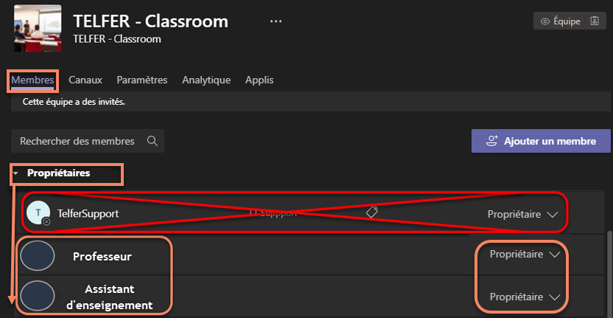
À noter : Ne jamais contacter le propriétaire TelferSupport pour être retiré. Ce compte n'est pas utilisé.

Notes importantes

- Le compte d’un étudiant(e) est considéré comme un « membre » dans les équipes MS Teams s'il/elle se connecte en utilisant ses identifiants uoAccess.
Un compte de membre peut être défini en tant que propriétaire. Ceci est utile pour inviter un assistant d’enseignement à présenter, assister et diriger un cours dans Teams. Il ne sera pas possible de créer un calendrier d'événements avec ses identifiants étudiants). De plus amples renseignements sont disponibles sur Affecter des propriétaires d’équipe et des membres dans Microsoft Teams.

- En raison des limitations actuelles des navigateurs Web et de la complexité du dépannage des différents navigateurs et de leurs différentes versions, le support informatique Telfer n’offrira du support que pour les applications de bureau. Si des étudiants ou des utilisateurs souhaitent utiliser le navigateur Web, de plus amples informations sur les ses limitations sont disponibles sur le site web des équipes Microsoft.

- Bien qu'il existe de nombreux autres logiciels de conférence sur Internet, l'Université d'Ottawa (uOttawa) n'offre actuellement qu'un support pour les produits suivants : Adobe Connect et Microsoft Teams.

- Le nombre maximal de participants pouvant se joindre à une réunion sur Teams est de 250.

Autres liens utiles:
  - Technologies de l’information – Univers étudiant
  - Microsoft Teams Éducation
  - Formation video Microsoft Teams
  - Guide de démarrage rapide de Microsoft
  - Microsoft Interactive Teams Demo (disponible en version anglaise seulement)
  - Gestion de votre compte et mot de passe uoAcèss

Demandes d'assistance et réinitialisation des mots de passe
Toutes les demandes d'aide des étudiants concernant les équipes de MS Teams, y compris la réinitialisation de votre mot de passe uoAccess, doivent être adressées à la ligne d'assistance téléphonique de l'Université d'Ottawa :
À noter : Seul votre professeur peut vous ajouter à une classe sur Teams. Contacter votre professeur si vous n’êtes pas en mesure de voir votre classe après vous être connecté à MS Teams.

  - Téléphone : 613-562-5800, poste 6555

  - Demandes en ligne : https://it.uottawa.ca/request

